数学模型与计算机模拟

教学改革材料

数学模型与计算机模拟课程是以解决某个现实问题为目的，经过分析、简化，将问题的内在规律用数字、图表，或者公式、符号表示出来，即经过抽象、归纳把事物的本质关系和本质结构用数学语言来描述，建立正确的数学结构，并用科学的方法，通过编写程序求解问题，得出供人们作分析、预报、决策或者控制的定量结果。本课程的学习应注重学生的能力培养。具体包括以下六个方面：
- 掌握与信息技术相关的自然科学和数学知识，并有创造性地将这些知识应用于信息系统构建和应用的潜力；
- 为解决个人或组织机构所面临的问题，能系统地分析、确定和阐明用户的需求；
- 能设计高效实用的信息技术解决方案；
- 能深刻理解成功的经验和标准，并能运用；
- 具有独立思考和解决问题的能力；
- 具有团队协作能力和论文写作能力。
以上六个方面的要求与教育部高等学校计算机科学与技术教学指导委员会制定的《高等学校计算机科学与技术发展战略研究报告暨专业规范（试行）》中计算机科学与技术专业（信息技术方向）人才培养要求和《信息工程学院发展战略纲要》中提出的坚持“知识、能力、素质协调发展，侧重于应用能力和自学能力的培养”的办学方略相统一。基于此，信息工程学院对《数学模型与计算机模拟》课程的教学做了改革。
- 教学内容上把传统教学的“广”，改为以运筹模型为主的“精”。经过分析讨论，将线性规划模型、整数规划模型、网络模型、对策模型和决策模型等运筹模型定为《数学模型与计算机模拟》课程的主要内容，并增加各模型的算法分析与编程实践。
- 教学方式方法上由以往的讲授为主，改为以学生为主的独立思考、分组讨论，从探究实践中归纳抽象理论的教学方法。在教学中教师选定典型问题，引导学时讨论，课后查阅相关资料。学生根据自己理解分析问题，即分析问题的常量和变量的关系，把问题本身存在的逻辑关系找出来，得出问题的数学结构，写出数学模型，寻找适合的解法，并把算法的每一步翻译成高级语言（如C语言，VB等），根据解决问题的需要增加必要的存储变量实现算法，编写完整程序求解问题。解决问题后再分析算法的理论依据（正确性分析），并学习和借鉴已有经验。整个教学过程主要分六步：一是提出问题；二是讨论分析问题；三是建立数学模型；四是求解模型；五是编写程序验证模型；六是归纳总结；（具体过程见模型解法）。
- 增加实验实践环节，提高应用能力。本课程开设实验课，编写了实验大纲和综合实验题目，并给出了参考程序。另外，每年组织学生参加学院及全国大学生数学建模竞赛，培养学生的协作能力和应用写作能力。
- 本课程考核以建模和编写程序、上机考试结合，注重能力考查。

附：部分教学讲义和优秀作业、论文、参考程序：
数学模型与计算机模拟
第 2 章 线性规划模型
1. 问题的提出
某厂生产 A,B两种产品.生产A产品1kg,需用煤9 t,电
力4000kwh,劳动量4人日;生产B产品1kg,需用煤5 t,电力
5000kwh,劳动量10人日.现该厂有煤350 t,电力20万kwh,
劳动量300人日. 生产A产品1kg可获利润1000元,生产B产
品1kg可获利润1500元,问应如何安排生产,才能使该厂获
利最大?
2. 问题的分析:
用x1 表示A产品的数量,单位kg;
用x2 表示B产品的数量,单位kg;
用w表示该厂的利润;
本问题是:问x1 ,x2为何值时,W最大?
这就要建立W与 x1 ,x2之间, x1与,x2 之间的数量关系,这种数量关系就是所谓的数学模型.
由于资源量的限制,所以x1 ,x2之间要满足一定的数量关系,通常称为约束条件,所以这是一个约束条件下求最大值问题.
我们把满足约束条件的x1 ,x2称为可性解.记为(x1 ,x2)于是我们要在所有可性解中,求出能使W最大的可行解,我们把这样的可行解称为最优解.
所以如何建立模型,求出最优解,是本问题的关键.
另外由于该厂所生产的产品,不见的都能卖出去,如果不能完全卖出去,就不可能有从数学上推道出的利润,为此我们假定该厂生产的产品都能卖出去,这样从数学上推道出的利润就是该厂的实际利润.
3．模型的建立
(1)利润w与x₁ ,x₂之间的数量关系
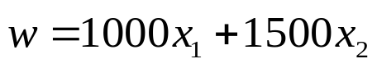

(2) x₁与,x₂ 之间的数量关系,即约束条件
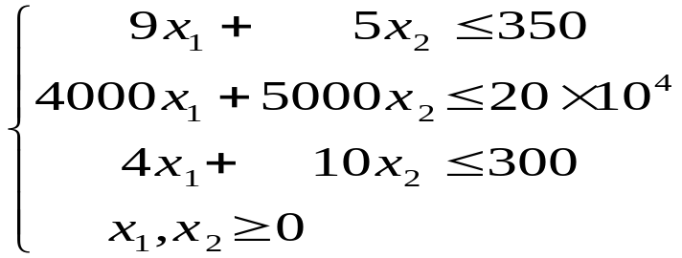

在数学上把这个约束条件下求最大值问题.表述为:

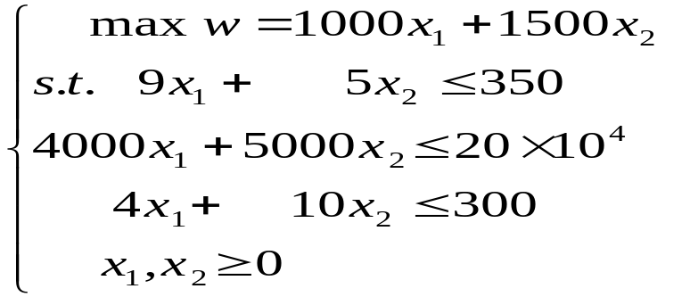

并称为线性规划模型.
或者等价地化为：

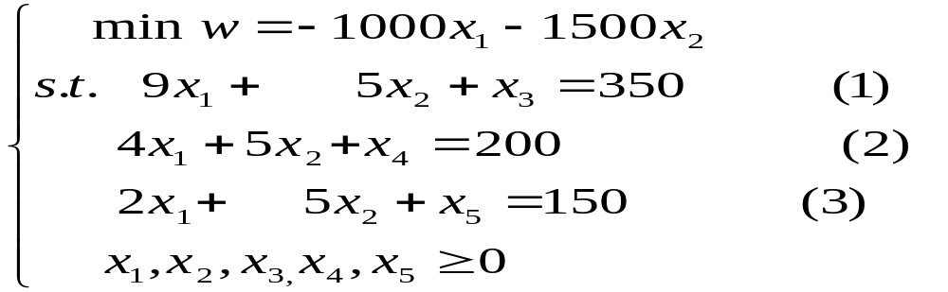

4．模型的求解
(1)在目标函数中，看x₁ 、 x₂前 面的系数-1000、-1500那个小， 因-1500小,它对应的是x₂,由x₂做如下操作
(2)在约束条件各方程中分别用大于零的x₂前 面系数除右边的常系数,即

(3)再看那个小,因30小它对应的是方程(3),由方程(3)做如下操作:
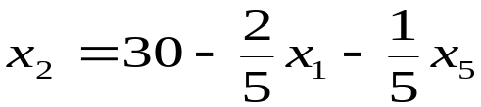在方程(3)解出x₂:

并代入目标函数和方程(1)、（2）中得
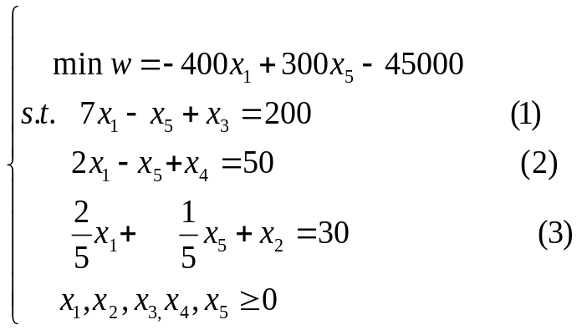

(1)在目标函数中，看x₁ 、 x₅前 面的系数-400、300那个小， 因-400小,它对应的是x₁,由_{x1}做如下操作
(2)在约束条件各方程中分别用大于零的x₁前 面系数除右边的常系数,即
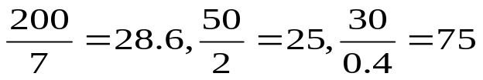

(3)再看哪个小,因25小它对应的是方程(2),由方程(2)做如下操作:
在方程(2)解出x₁
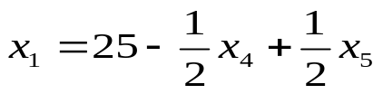

并代入目标函数和方程(1)、（3）中得

5．线性规划模型的标准形式
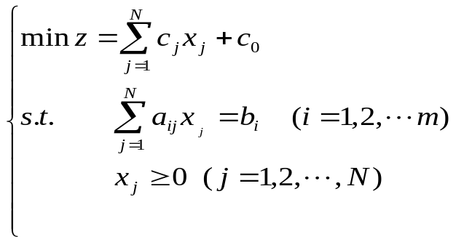具有如下形式的数学模型:

称为标准形式的线性规划模型,是指基变量的个数为m,且
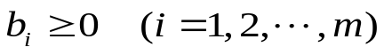
6．标准形式线性规划模型的算法
(1)求k使c_{k}为c_{j}中最小的;
(2)求g使a_{gk}为b_{i}/a_{ik} ,a_{ik}>0中最小的;
(3)第g个方程两边除以a_{gk};
(4)在第g个方程中求出x_{k},代入到目标函数及第i个方程中去;(i=1,2, …m,i!=g);
(5)让c_{k}=0重复上述操作,直到c_{j}中没有负数为止.
6.1求k使c[k]为c[j]中最小的
设置变量s,s=c[1];k=1.如果min<c[j],则让s=c[j],k=j,否则s与k的数据保持不变, 分别让j=2, …N做上述操作后,因为对于任意的j,min<=c[j],而s=c[k],所以c[k]为c[j]中最小的.
s=c[1];
k=1;
for(j=2;j<=N;j++)
if(s<c[j])
{s=c[j]; k=j;}
6.2求g使a_{gk}为b_{i}/a_{ik} ,a_{ik}>0中最小的;
若a_{1k}<=0则让i=1,如果a_{ik}<=0,让i=i+1,直到a_{i+1k}>0为止,那么: a_{1k}<=0, a_{2k}<=0, …a_{i-1k}<=0,且a_{i+1k}>0
a[m+1][N+1] a[i][N+1]=b[i] (i=1,2, …m)
i=1;
while(a[i][k]<=1)
i=i+1;
s=a[i][N+1]/a[i][k];
g=i;
for(j=i+1;j<=N;j++)
if(s<a[j][N+1]/a[j][k])
{if(s=a[j][N+1]/a[j][k]) ;g=j;}
6.3第g个方程两边除以a[g][k]
让s= a[g][k]
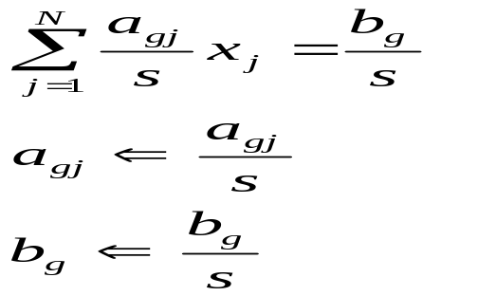

s=a[g][k]; for(j=1;j<=N+1;j++) a[g][j]=a[g][j]/s;
6.4第i个方程-第g个方程乘a[i][k]
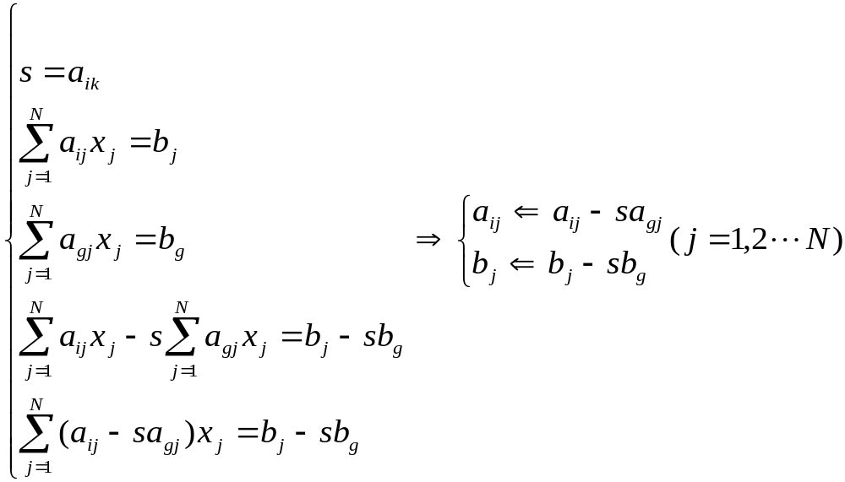

for(i=1;i<=m;i++)
{ if(i!=g)
s=a[i][k];
for(j=1;j<=N+1;j++)
a[i][j]=a[i][j]-a[g][j]*s;}
6.5在第g个方程中求出x[k],代入目标函数
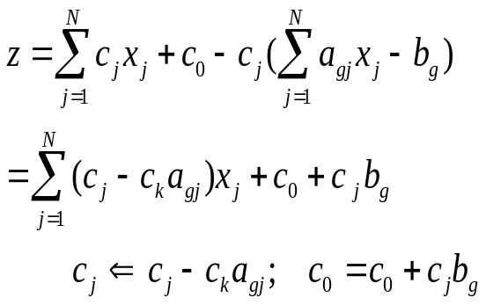

s=c[k];
for(j=1;j<=N+1;j++)
c[j]=c[j]-c[k]*a[g][j];

6.6标准形式线性规划模型算法C语言表述
while(e<=n)
{ s=c[1];
k=1;
for(j=2;j<=N;j++)

if(s<c[j]) {s=c[j]; k=j;} /*(1)*/
i=1;
while(a[i][k]<=1)
i=i+1; s=a[i][N+1]/a[i][k];
g=i;
for(j=i+1;j<=N;j++)
if(s<a[j][N+1]/a[j][k])
{if(s=a[j][N+1]/a[j][k]) ;g=j;} /*(2)*/
s=a[g][k];
for(j=1;j<=N+1;j++)
a[g][j]=a[g][j]/s; /*(3)*/
for(i=1;i<=m;i++)
{ if(i!=g) s=a[i][k];
for(j=1;j<=N+1;j++)
a[i][j]=a[i][j]-a[g][j]*s;} /*(4)*/
s=c[k];
for(j=1;j<=N+1;j++) c[j]=c[j]-s*a[g][j];
c[0]=c[0]+s*a[g][N+1]
e=0;
for(j=1;j<=N;j++)
if(c[j]>0)
e=e+1;
}
参考程序：
#include <stdio.h>
#include <math.h>
#define N 5
#define m 3
#define n 2
static float c[N+1]={0,-1000,-1500},a[m+1][N+2]={{0},{0,9,5,1,0,0,350},
{0,4,5,0,1,0,200},{0,2,5,0,0,1,150}};
static int t[m+1]={0,3,4,5};
main()
{
int i,j,g,k,e;
float s,x[N+1]={0};
e=0;
for(j=1;j<=N;j++)
if(c[j]>=0)
e=e+1;
while(e<=n)
{ s=c[1];
k=1;
for(j=2;j<=N;j++)
if(s<c[j]) {s=c[j]; k=j;} /*(1)*/
i=1;
while(a[i][k]<=1)
i=i+1; s=a[i][N+1]/a[i][k];
g=i;
for(j=i+1;j<=N;j++)
if(s<a[j][N+1]/a[j][k])
{if(s=a[j][N+1]/a[j][k]) ;g=j;} /*(2)*/
s=a[g][k];
for(j=1;j<=N+1;j++)
a[g][j]=a[g][j]/s; /*(3)*/
for(i=1;i<=m;i++)
{ if(i!=g) s=a[i][k];
for(j=1;j<=N+1;j++)
a[i][j]=a[i][j]-a[g][j]*s;} /*(4)*/
s=c[k];
for(j=1;j<=N+1;j++) c[j]=c[j]-s*a[g][j];
c[0]=c[0]+s*a[g][N+1]
e=0;
for(j=1;j<=N;j++)
if(c[j]>0)
e=e+1;
}
for(i=1;i<=m;i++) x[t[i]]=a[i][N+1];
for(j=1;j<=N;j++) printf("\nx[%d]=%8.0f",j,x[j]);printf("\nmin=%8.0f",c[0]);
}
程序运行结果：
x[1]= 0
x[2]= 0
x[3]= 350
x[4]= 200
x[5]= 150
min= 55000
第三章 整数规划模型
- 提出问题：工厂选址
某企业欲建工厂，可选厂址有A₁、A₂、A₃、A₄四处，每个地址至多可建一个工厂，在各地址建立工厂的生产能力、在各地址经营工厂单位时间的固定成本、产品运往各需求点的单位运费如下表：
需  求  点  单  位  运  费  (  元  )  厂  址 | B1 | B2 | B3 | B4 | 生产能力（件） | 固定成本（元）
A1 | 4 | 12 | 4 | 11 | 4 | 31
A2 | 2 | 10 | 8 | 9 | 5 | 32
A3 | 8 | 5 | 11 | 6 | 6 | 34
A4 | 12 | 3 | 9 | 4 | 4 | 35
需求量（件） | 2 | 2 | 2 | 1
问应如何选择厂址和安排运输计划，才能得到经济上花费最少的方案
- 分析问题
  - A₁、A₂、A₃、A₄各处都有可能建厂，用变量y[i]来表示是否建厂y[i]=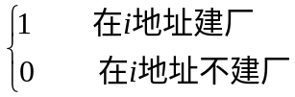 i=1,2,3,4;
  - 设从i地址运到j需求点的运输量可设为x[i][j]为整数
  - 运到各点的量应不小于需求(x[1][j]+x[2][j]+x[3][j]+x[4][j]>=b[j])；
  - 各厂的生产总量不超过生产能力（x[i][1]+x[i][2]+x[i][3]+x[i][4]<=d[i]*y[i] i=1,2,3,4）；
  - 运到各需求点的量如何计算b1[j]=x[1][j]+x[2][j]+x[3][j]+x[4][j] j=1,2,3,4;
  - 各厂的生产总量a1[i]= x[i][1]+x[i][2]+x[i][3]+x[i][4];
  - 目标函数：总费用z=建厂费用+ 运输费用
  - 运输费用=单位运输费用*运输量（从i地址运到j需求点单位运输费用c[i][j]已知，从i地址运到j需求点的运输量可设为x[i][j]）
- 模型建立
根据分析建立整数规划模型：
设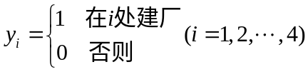，，建立如下整数规划模型：
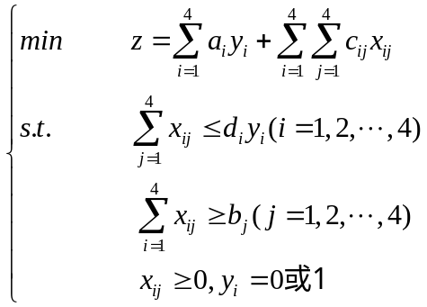
其中，
，
，
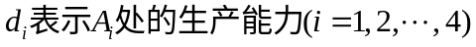。

- 解题方法
根据题目可知x[i][j]>=0,x[i][j]<=y[i]*d[i]，将所有可行方案一一列举，计算总费用，比较求得总费用最小的方案（枚举或者叫穷举）
注：最小费用唯一，方案可有多种。
- 设计算法求解
  - 环嵌套，解决在i地址是否建厂，如for(y[i]=0;y[i]<=1;y[i]++)等，i=1,2,3,4
  - 循环嵌套，解决从i地址运到j需求点的货物数量x[i][j]，如for(x[i][j]=0;x[i][j]<=d[i]*y[i];x[i][j]++)。
  - 考察两条件是否同时成立：
运到各需求点的货物应不小于需求(b1[j]>=b[j] j=1,2,3,4)；
各厂的生产总量不超过生产能力（a1[i]<=d[i]*y[i] i=1,2,3,4）；
4．计算： 总费用z＝建厂费用+运输费用
建厂费用＝a[1]*y[1]+a[2]*y[2]+a[3]*y[3]+a[4]*y[4]
运输费用＝c[1][1]*x[1][1]+ c[2][2]*x[2][2] + c[2][2]*x[2][2] + c[2][2]*x[2][2]
5．比较总费用是否最小，并记录最佳方案（可能有多种）：
min=1e+4 if(z<min) ｛min=z v[i][j]=x[i][j];｝
6、输出最小费用和方案。
- 验证结果（min=92在Ａ_{１}和Ａ_{４}处建厂，v[1][1]=v[1][3]=2,v[4][2]=2,v[4][4]=1，其他都为0）。
- 参考程序：
#define STEP 1
#define m 4
#define n 4
static float c[m][n]={4,12,4,11,2,10,8,9,8,5,11,6,12,3,9,4},
a[m]={31,32,34,35},b[n]={2,2,2,1},d[m]={4,5,6,4};
main()
{ float y[n],b1[n],a1[m],x[m][n],v[m][n],z=0,min=1e+4,t=0;
int i,j;
for(y[0]=0;y[0]<=1;y[0]++)
for(y[1]=0;y[1]<=1;y[1]++)
for(y[2]=0;y[2]<=1;y[2]++)
for(y[3]=0;y[3]<=1;y[3]++)
for(x[0][0]=0;x[0][0]<=b[0]*y[0];x[0][0]=x[0][0]+STEP)
for(x[0][1]=0;x[0][1]<=b[1]*y[0];x[0][1]=x[0][1]+STEP)
for(x[0][2]=0;x[0][2]<=b[2]*y[0];x[0][2]=x[0][2]+STEP)
for(x[0][3]=0;x[0][3]<=b[3]*y[0];x[0][3]=x[0][3]+STEP)
for(x[1][0]=0;x[1][0]<=b[0]*y[1];x[1][0]=x[1][0]+STEP)
for(x[1][1]=0;x[1][1]<=b[1]*y[1];x[1][1]=x[1][1]+STEP)
for(x[1][2]=0;x[1][2]<=b[2]*y[1];x[1][2]=x[1][2]+STEP)
for(x[1][3]=0;x[1][3]<=b[3]*y[1];x[1][3]=x[1][3]+STEP)
for(x[2][0]=0;x[2][0]<=b[0]*y[2];x[2][0]=x[2][0]+STEP)
for(x[2][1]=0;x[2][1]<=b[1]*y[2];x[2][1]=x[2][1]+STEP)
for(x[2][2]=0;x[2][2]<=b[2]*y[2];x[2][2]=x[2][2]+STEP)
for(x[2][3]=0;x[2][3]<=b[3]*y[2];x[2][3]=x[2][3]+STEP)
for(x[3][0]=0;x[3][0]<=b[0]*y[3];x[3][0]=x[3][0]+STEP)
for(x[3][1]=0;x[3][1]<=b[1]*y[3];x[3][1]=x[3][1]+STEP)
for(x[3][2]=0;x[3][2]<=b[2]*y[3];x[3][2]=x[3][2]+STEP)
for(x[3][3]=0;x[3][3]<=b[3]*y[3];x[3][3]=x[3][3]+STEP)
{
for(i=0;i<4;i++)
a1[i]=0;
for(j=0;j<4;j++)
b1[j]=0;
for(i=0;i<4;i++)
for(j=0;j<4;j++)
{a1[i]=a1[i]+x[i][j];
b1[j]=b1[j]+x[i][j];}
for(i=0;i<4;i++)
if(a1[i]<=d[i]*y[i])
t++;
for(j=0;j<4;j++)
if(b1[j]>=b[j])
t++;
if(t==8)
{
for(i=0;i<4;i++)
z=z+a[i]*y[i];
for(i=0;i<4;i++)
for(j=0;j<4;j++)
z=z+c[i][j]*x[i][j];
if(z<=min)
{min=z; printf("min=%f\n",min);
for(i=0;i<4;i++)
for(j=0;j<4;j++)
printf("v[%d][%d]=%f\n",i,j, v[i][j]=x[i][j]);}}
z=0;
t=0;
}
printf("min=%f\n",min);
for(i=0;i<4;i++)
for(j=0;j<4;j++)
printf("v[%d][%d]=%3f\n",i,j,v[i][j]);
}
第五章 最短路问题
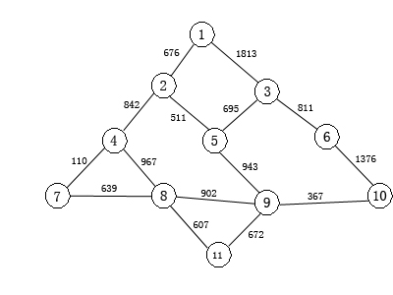

上图是十一个城市的交通示意图（单位：千米）求解下列问题：
- 写出求解从编号为１到编号为城市之间最短行驶距离的算法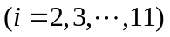
- 求出从编号为１到编号为城市之间的最短行驶距离
- 编写求编号为1的城市到其他城市之间的最短路算法程序
解： 设置常量，表示城市的最大编号，即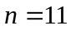
设置二维数数组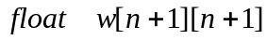，具体数据如下
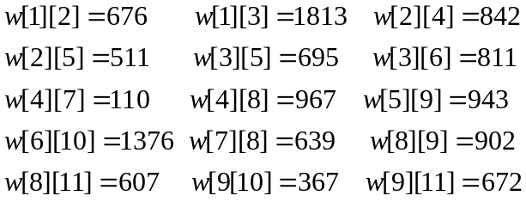
其余数据均设置为.
设置一维数数组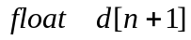，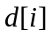表示第一个城市到第个城市的最短行驶距离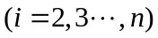，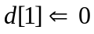。
1、求从第一个城市到第个城市的最短行驶距离的算法如下：
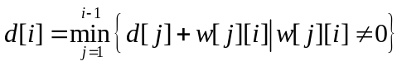
2、其求解过程如下：
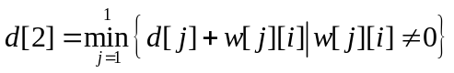
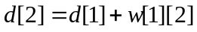
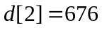
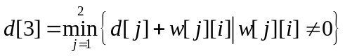
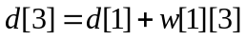
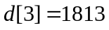
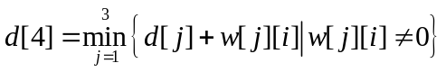
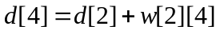
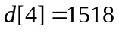
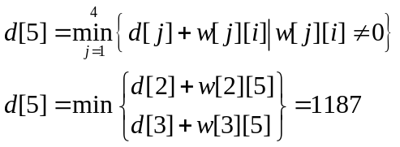
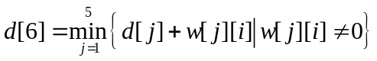
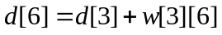
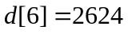
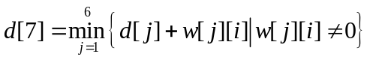
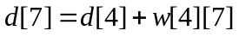
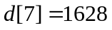
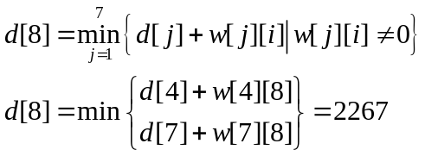
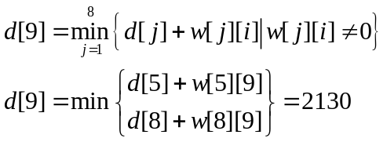
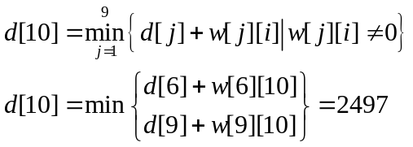
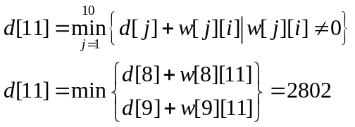
最考程序：
#include<stdio.h>
#define n 11
void main()
{
long i,j,k,w[n][n+1]={0},d[n+1]={0},c[n+1],t;
w[1][2]=676;
w[1][3]=1813;
w[2][4]=842;
w[2][5]=511;
w[3][5]=695;
w[3][6]=811;
w[4][7]=110;
w[4][8]=967;
w[5][9]=943;
w[6][10]=1376;
w[7][8]=639;
w[8][9]=902;
w[8][11]=607;
w[9][10]=367;
w[9][11]=672;
for(i=1;i<n;i++)
{
for(j=i+1;j<=n;j++)
{if(w[i][j])d[j]=d[i]+w[i][j];
for(k=j-1;k>1;k--)
if(w[k][j])
if(w[k][j]+d[k]<d[j])
d[j]=w[k][j]+d[k]; }}
for(j=1;j<=n;j++)printf("\nd[%ld]=%5d ",j,d[j]);
for(j=2;j<=n;j++)
{t=1;c[t++]=j;i=j;
for(k=j-1;k>1;k--)
if(w[k][i])
if(w[k][i]==d[i]-d[k])
{c[t++]=k;i=k;}
printf("\nd[1]");
while((--t)!=0)
printf("-->d[%d]",c[t]);
}
}

程序运行结果：
d[1]= 0
d[2]= 676
d[3]= 1813
d[4]= 1518
d[5]= 1187
d[6]= 2624
d[7]= 1628
d[8]= 2267
d[9]= 2130
d[10]= 2497
d[11]= 2802
d[1]-->d[2]
d[1]-->d[3]
d[1]-->d[2]-->d[4]
d[1]-->d[2]-->d[5]
d[1]-->d[3]-->d[6]
d[1]-->d[2]-->d[4]-->d[7]
d[1]-->d[2]-->d[4]-->d[7]-->d[8]
d[1]-->d[2]-->d[5]-->d[9]
d[1]-->d[2]-->d[5]-->d[9]-->d[10]
d[1]-->d[2]-->d[5]-->d[9]-->d[11]
数学建模获奖论文
产品加工模型

摘要：社会经济生活中，我们常会遇到工厂在一段时期内所生产的产品的最大收益问题，如产品加工等，这时，我们不仅要考虑产品加工的当前经济效益，还要考虑销售及设备投入对整体经济效益的影响。本文涉及的问题是在五件产品的加工工序一定的情况下，求出最优的生产安排并考虑增加设备的投入问题。我们也建立了一个对此问题最优化的数学模型。
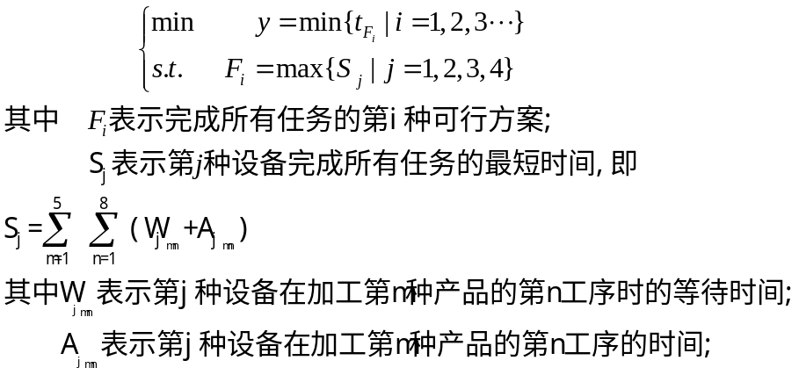
根据题目第（1）问已知条件可计算出四种设备完成任务的总时间依次为：42、38、62、70；
生产五种产品所需的时间依次为：44、16、53、54、45。
于是可得设备的优先生产顺序为：设备4—>设备3—>设备1—>设备2；
产品的优先生产顺序为：产品4—>产品3—>产品5—>产品1—>产品2。
再运用多设备加工多产品的启发式方法和设备完成加工任务的最短路算法，求出各设备的加工流程和所用时间（包括加工中的等待时间）如下：
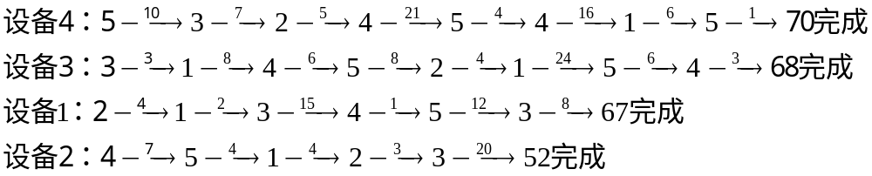
即完成所有加工任务的最短时间为70，同时保证了各产品的最短加工时间。数据如下图所示：
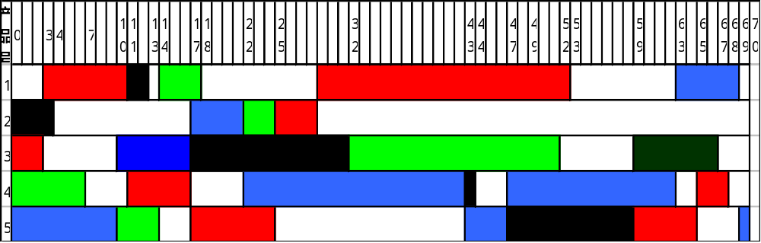
设备1： 设备2： 设备3： 设备4：
备注：空白格表示产品在进入下一个工序时所等待的时间。

对问题（2）建议增加设备4，在保证各产品最短加工周期的前提下求出了最小加工时间为62。方法同上。
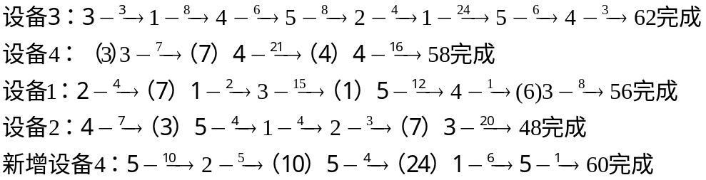
数据如下表：
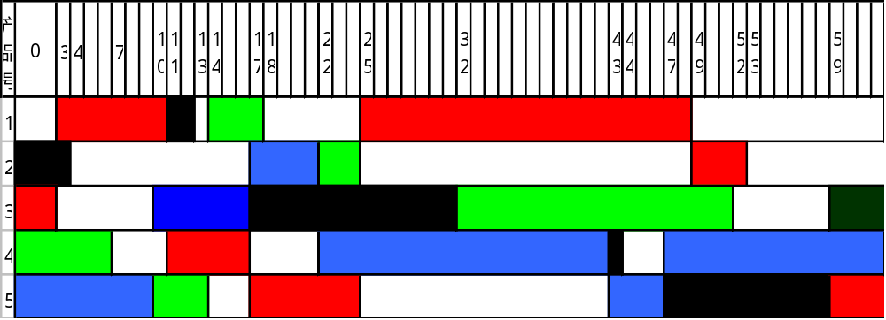

设备1： 设备2： 设备3： 设备4： 设备5：
备注：空白格表示产品在进入下一个工序时所等待的时间。
关键词：启发式方法，最短路算法；

一．问题的提出
产品加工问题
某机械厂加工厂产品都是单件性的，其中有一车间共有4种不同设备，现接受5件产品的加工任务，每件产品接受的程序在指定的设备上加工，其工序与加工周期如下表：（S—设备号、T—周期）
工  序  产  品 | 1 |  | 2 |  | 3 |  | 4 |  | 5 |  | 6 |  | 7 |  | 8
工  序  产  品 | S | T | S | T | S | T | S | T | S | T | S | T | S | T | S | T
1 | 3 | 8 | 1 | 2 | 2 | 4 | 3 | 24 | 4 | 6
2 | 1 | 4 | 4 | 5 | 2 | 3 | 3 | 4
3 | 3 | 3 | 4 | 7 | 1 | 15 | 2 | 20 | 1 | 8
4 | 2 | 7 | 3 | 6 | 4 | 21 | 1 | 1 | 4 | 16 | 3 | 3
5 | 4 | 10 | 2 | 4 | 3 | 8 | 4 | 4 | 1 | 12 | 3 | 6 | 4 | 1

要求：1、每件产品必须按规定的工序加工，不得颠倒。
2、每台设备在同一时间只能担任一项任务。（每件产品的每个工序为一个任务）。
问题：1、求出生产安排，希望在尽可能短的时间里，完成所接受的全部任务。
2、如果考虑增加设备一台，你有什么建议。

二、对题中所给模型的分析
社会经济生活中，我们常会遇到工厂在一段时期内所生产的产品的最大收益问题，如产品加工等，这时，我们不仅要考虑产品加工的当前经济效益，还要考虑销售及设备投入对整体经济效益的影响。本文涉及的问题是在五件产品的加工工序一定的情况下，求出最优的生产安排并考虑增加设备的投入问题。我们也建立了一个对此问题最优化的数学模型。
根据题目第（1）问已知条件可计算出四种设备完成任务的总时间依次为：42、38、62、70；
生产五种产品所需的时间依次为：44、16、53、54、45。
于是可得设备的优先生产顺序为：设备4——>设备3——>设备1——>设备2；
产品的优先生产顺序为：产品4——>产品3——>产品5——>产品1——>产品2。
再运用多设备加工多产品的启发式方法和设备完成加工任务的最短路算法，求出各设备的加工流程和所用时间（包括加工中的等待时间）如下：
即完成所有加工任务的最短时间为70，同时保证了各产品的最短加工时间。数据如下图所示：
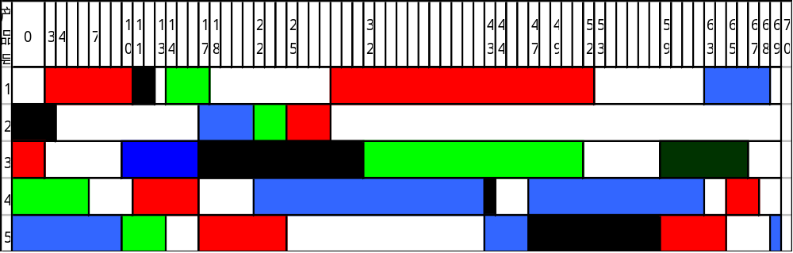
设备1： 设备2： 设备3： 设备4：
备注：空白格表示产品在进入下一个工序时所等待的时间。

对问题（2）建议增加设备4，在保证各产品最短加工周期的前提下求出了最小加工时间为62。方法同上。
数据如下表：
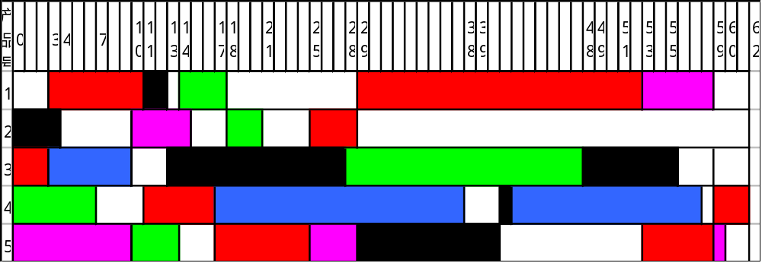

设备1： 设备2： 设备3： 设备4： 新增设备4：
备注：空白格表示产品在进入下一个工序时所等待的时间。
三、对所建模型的验证
根据所建模型
进行验证，得出在第（1）问题中的最短加工时间为70，并找出了具体加工流程，求出了产品1到产品5的最短加工依次时间为69、29、67、68、70，完成所有产品的最小总时间为303，对第（2）问题增加设备4之后的最短加工时间为62，并找出了具体加工流程，求出了产品1到产品5的最短加工依次时间为59、29、56、62、60，，完成所有产品的最小总时间为266。
四、参考文献
[1]塘焕文 贺明缝 数学模型引论。北京：科学普及出版社，1982
[2]姜启源 数学模型 第三版 北京：高等教育出版社，2003
[3]雷功炎 数学模型讲义 北京：北京大学出版社，1999

预防与控制传染病模型
摘 要

为了定量地研究传染病的传播规律、有效地预测和控制传染病的蔓延，本文建立了一个能够有效地预测以及能为预防和控制传染病提供可靠、足够信息的数学模型：
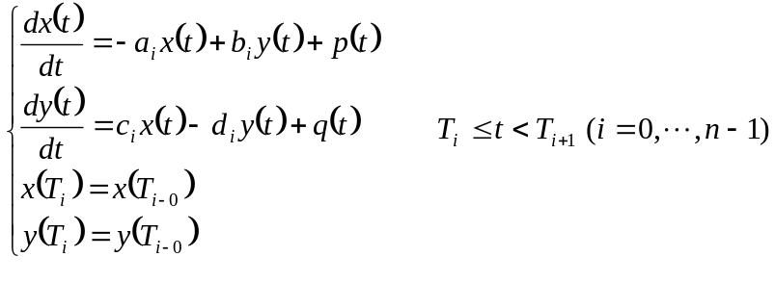
其中：
1、x(t)：表示t时刻已发病病例的累计人数；
2、y(t)：表示t时刻与已发病病例直接接触的现有人数；
3、p(t)：表示t时刻直接确定为发病病例与已发病但没有被政府机关、医疗机构发觉的发病人数之和；
4、q(t)：表示t时刻直接确定为疑似病例和与已发病病例直接接触过但还没有被府机关、医疗机构发觉的发病人数之和；
5、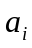：表示在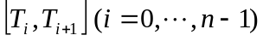这一时段内发病病例的治愈率；
6、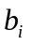：表示在这一时段疑似病例转化为发病病例的转化率；
7、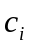：表示在这一时段与发病病例接触而转化为疑似病例的转化率；
8、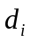：表示在这一时段，从疑似病例中被而成为健康人的排除率。
9、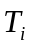表示在这一时段的起始时刻或终止时刻。
并做了如下工作：
(1)对附件1所提供的一个早期的模型的合理性和实用性进行了评价。
(2)在此基础上建立了优于附件1中的模型；特别说明了要建立一个真正能够预测以及能为预防和控制提供可靠、足够的信息模型的困难所在。对于卫生部门所采取的措施给出了评论：提前或延后5天采取严格的隔离措施，对疫情传播所造成的影响做出了估计。
(3)给当地报刊写了一篇通俗短文，说明建立传染病数学模型的重要性。

一、问题的提出

SARS（Severe Acute Respiratory Syndrome，严重急性呼吸道综合症, 俗称：非典型肺炎）是21世纪第一个在世界范围内传播的传染病。SARS的爆发和蔓延给我国的经济发展和人民生活带来了很大影响，我们从中得到了许多重要的经验和教训，认识到定量地研究传染病的传播规律、为预测和控制传染病的蔓延创造条件的重要性。为此我们做了如下工作：
(1)对附件1所提供的一个早期的模型的合理性和实用性进行了评价。
(2)在此基础上建立了优于附件1中的模型；特别说明了要建立一个真正能够预测以及能为预防和控制提供可靠、足够的信息模型的困难所在。对于卫生部门所采取的措施给出了评论：提前或延后5天采取严格的隔离措施，对疫情传播所造成的影响做出了估计。
(3)给当地报刊写了一篇通俗短文，说明建立传染病数学模型的重要性。

二、对附件1中一个早期模型的评价

为定量地研究传染病SARS的传播规律、为预测和控制传染病的蔓延创造条件，附件1提出了如下模型：
假定初始时刻的病例数为N₀，平均每病人每天可传染K个人（K一般为小数），平均每个病人可以直接感染他人的时间为L天。则在L天之内，病例数目的增长随时间t(单位天)的关系是：
N（t）= N₀ (1+K)t （1）
不妨对关系式（1）在形式上做如下变换，若令：
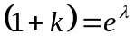 （2）
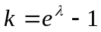 （3）
则（1）式变为：
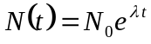 （4）
所以根据附件1的描述：“参数K和L具有比较明显的实际意义。L可理解为平均每个病人在被发现前后可以造成直接传染的期限，在此期限后他失去传染作用，可能的原因是被严格隔离、病愈不再传染或死去等等。从原理上讲，这个参数主要与医疗机构隔离病人的时机和隔离的严格程度有关，只有医疗机构能有效缩短这个参数。但我们分析广东、香港、北京现有的数据后发现，不论对于疫情的爆发阶段，还是疫情的控制阶段，这个参数都不能用得太小，否则无法描写好各阶段的数据。” 附件1的模型可最确地表示为：
（5）
其中 （6）
（7）
或表示为：
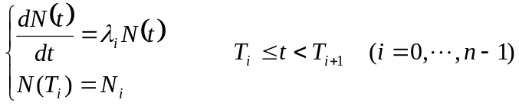 （8）

所以附件1表明，不同阶段病例数是按照指数规律增长的，只不过是各阶段的增长率的大小不同而已。其文中的陈述：
“参数K显然代表某种社会环境下一个病人传染他人的平均概率，与全社会的警觉程度、政府和公众采取的各种措施有关。在疾病初发期，社会来不及防备，此时K值比较大。为了简单起见，我们从开始至到高峰期间均采用同样的K值（从拟合这一阶段的数据定出），即假定这阶段社会的防范程度都比较低，感染率比较高。到达高峰期后，我们在10天的范围内逐步调整K值到比较小，然后保持不变，拟合其后在控制阶段的全部数据，即认为社会在经过短期的剧烈调整之后，进入一个对疫情控制较好的常态。显然，如果疫情出现失控或反复的状态，则K值需要做更多的调整。”是有一定的道理的，具有阶段性的实用性。但附件一提供的模型过于简单，为此我们需要建立新的模型。

三、一个改进的模型

针对附件一提供的模型过于简单，我们建立如下模型：
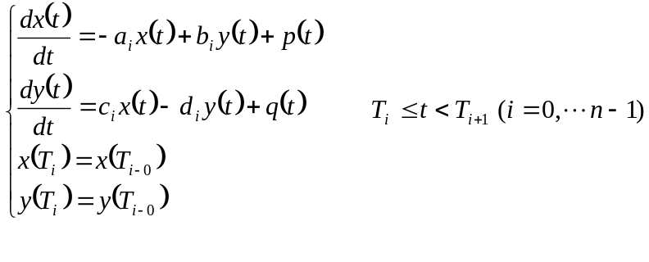 （9）
其中：
1、x(t)：表示t时刻已发病病例的累计人数；
2、y(t)：表示t时刻与已发病病例直接接触的现有人数；
3、p(t)：表示t时刻直接确定为发病病例与已发病但还无被政府机关、医疗机构发觉的发病人数之和；
4、q(t)：表示t时刻直接确定为疑似病例和与已发病病例直接接触过但还无被府机关、医疗机构发觉的发病人数之和；
5、：表示在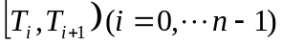这一时段内发病病例的治愈率；
6、：表示在这一时段疑似病例转化为发病病例的转化率；
7、：表示在这一时段与发病病例接触而转化为疑似病例的转化率；
8、：表示在这一时段，从疑似病例中被而成为健康人的排除率。
9、表示在这一时段的起始时刻或终止时刻。

四、对卫生部门的建议

虽然我们已建立了一个能够有效地预测以及能为预防和控制提供可靠、足够信息的数学模型，但要它在预防控制中发挥作用，真正地能够揭示传染病的变化规律，必须依赖于如下条件：
必须建立一个预防和控制传染病的监控、预报和治疗体系和快速反映机制。这个体系要具有如下功能：
1、信息的来源必须广泛
2、信息的采集必须准确、及时
3、一旦发现疑似病例，应当及时采取相应的措施
4、一旦有发病病例，应当及时进行隔离和治疗
5、政府机关或卫生部门对“输入型”的疑似病例和发病病例要进行统计和及时处理，若有延误，其造成的结果是十分严重的，从模型来分析，延后5天才采取严格的隔离措施时，则在此5天内其模型变为：

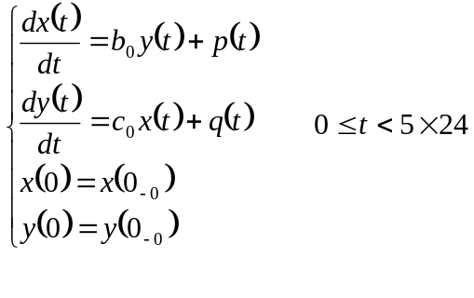
并假定：
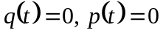
则有：
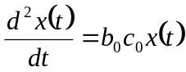
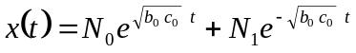

显然一开始有一例发病病人，五天后其传染以上述形式增长，按照北京的数据分析，其危害是很大的。这也验证了为何在北京地区因早期无采取严格的隔离措施时，而在某高校一天内其传染病人很多的原因所在。因此提早采取严格的隔离措施是控制病情传播的有效途经。

五、对北京SARS病情的预测和分析

用我们的模型在对北京的SARS病情进行预测和分析时，由于北京不是SARS的发源地，而且当时“输入型”的疑似病例和发病病例的人数很小，还有这两样信息的采集难度较大，所以在实际预测和分析时，我们可令
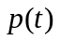＝0、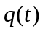＝0
同时由于从疑似病例中排除的比率很小，所以模型简化为：
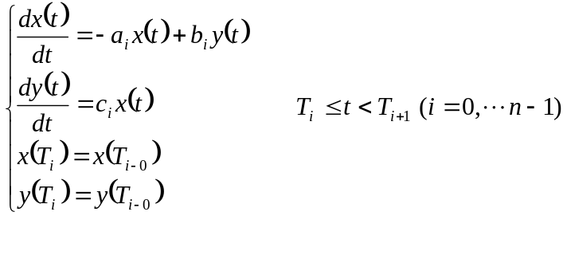
对上述微分方程组进行求解，先用已有的采集数据对方程 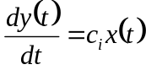 以每20天为界进行分段拟合，求得在各个阶段对应的函数为：

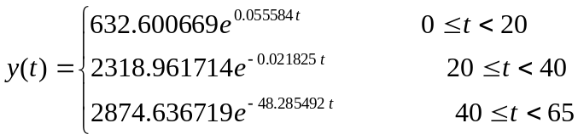

然后再根据上对方程
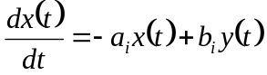
进行二次拟合，解得：

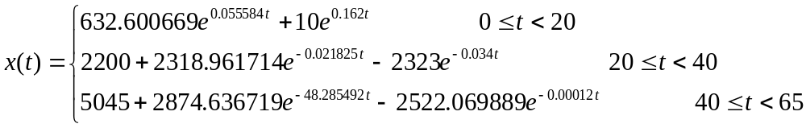

通过求解，采用我们的模型所得到的模拟数据和北京的统计数据对比图如下：

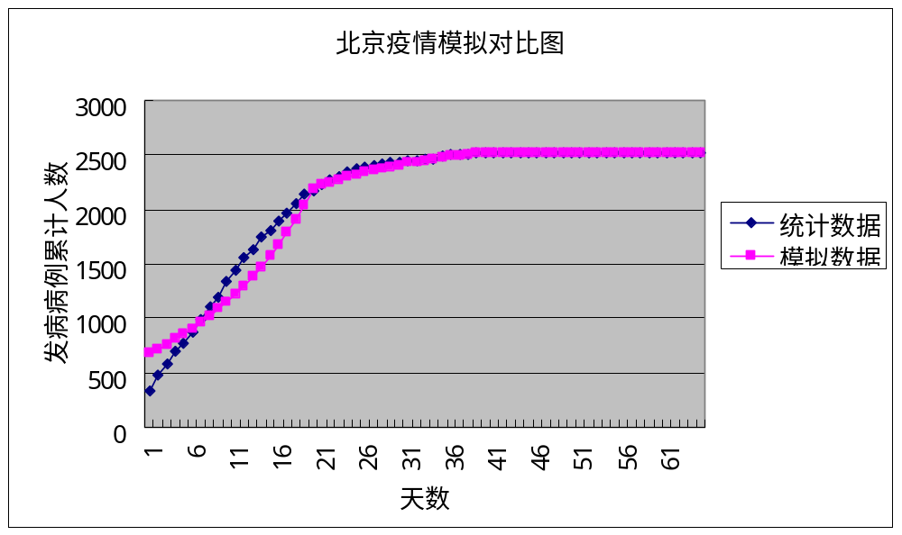
其中的详细数据见附录2，从表中不难看出，随着时间的推移，模拟数据越来越与实际数据相吻合。

六、给报刊的一篇通俗短文

科学防治传染病

在经济高速发展和人民生活水平逐渐提高的今天，仍有一些传染病困扰着人们，对国家和人的财产造成很大的损失。为了能及早掌握传染病的规律和并且进行科学防治，建立一套传染病的预测系统是非常必要的。
根据传染病的传染性和复杂性，要做到有的放矢。科学决策，早发现早治疗，防止二次传染。政府和卫生医疗机构可根据建立的数学模型预测传染病高峰期的到来。从而提醒公众采取各种有效措施，在全国人民的积极响应与配合下，大力提高有利于控制传染病的因素，尽力遏制不利的因素，争取在最短的时间、以最少的经济损失而战胜传染病。如果没有科学的防范意识，推迟了最佳治疗阶段，将对国家和人民的经济带来很大损失，甚至威胁人民生命安全。
因此可见，建立传染病预测模型具有重要的战略和经济意义。

七、参考文献

［1］WILLIAM F.LUCAS，微分方程模型，湖南：国防科技大学出版社，1988年
［2］陈传璋等，数学分析，兰州：高等教育出版社，1983年
［3］任永泰，史希福，常微分方程，辽宁：辽宁人民出版社，1984年
［4］吴筑筑等，计算方法，北京：电子工业出版社，2001年

八、附录

1、对北京累计病例的模型数据：

天数 | 日 期 | 统计数据 | 模拟数据 | 天数 | 日 期 | 统计数据 | 模拟数据
1 | 4月20日 | 339 | 480 | 34 | 5月23日 | 2465 | 2465
2 | 4月21日 | 482 | 520 | 35 | 5月24日 | 2490 | 2476
3 | 4月22日 | 588 | 663 | 36 | 5月25日 | 2499 | 2487
4 | 4月23日 | 693 | 809 | 37 | 5月26日 | 2504 | 2496
5 | 4月24日 | 774 | 857 | 38 | 5月27日 | 2512 | 2505
6 | 4月25日 | 877 | 909 | 39 | 5月28日 | 2514 | 2514
7 | 4月26日 | 988 | 964 | 40 | 5月29日 | 2517 | 2521
8 | 4月27日 | 1114 | 1023 | 41 | 5月30日 | 2520 | 2522
9 | 4月28日 | 1199 | 1086 | 42 | 5月31日 | 2521 | 2522
10 | 4月29日 | 1347 | 1153 | 43 | 6月1日 | 2522 | 2523
11 | 4月30日 | 1440 | 1225 | 44 | 6月2日 | 2522 | 2523
12 | 5月1日 | 1553 | 1302 | 45 | 6月3日 | 2522 | 2523
13 | 5月2日 | 1636 | 1385 | 46 | 6月4日 | 2522 | 2523
14 | 5月3日 | 1741 | 1474 | 47 | 6月5日 | 2522 | 2523
15 | 5月4日 | 1803 | 1569 | 48 | 6月6日 | 2522 | 2523
16 | 5月5日 | 1897 | 1673 | 49 | 6月7日 | 2523 | 2523
17 | 5月6日 | 1960 | 1784 | 50 | 6月8日 | 2522 | 2523
18 | 5月7日 | 2049 | 1905 | 51 | 6月9日 | 2522 | 2523
19 | 5月8日 | 2136 | 2035 | 52 | 6月10日 | 2522 | 2523
20 | 5月9日 | 2177 | 2178 | 53 | 6月11日 | 2523 | 2523
21 | 5月10日 | 2227 | 2223 | 54 | 6月12日 | 2523 | 2523
22 | 5月11日 | 2265 | 2249 | 55 | 6月13日 | 2522 | 2523
23 | 5月12日 | 2304 | 2274 | 56 | 6月14日 | 2522 | 2523
24 | 5月13日 | 2347 | 2297 | 57 | 6月15日 | 2522 | 2523
25 | 5月14日 | 2370 | 2319 | 58 | 6月16日 | 2521 | 2523
26 | 5月15日 | 2388 | 2340 | 59 | 6月17日 | 2521 | 2523
27 | 5月16日 | 2405 | 2359 | 60 | 6月18日 | 2521 | 2523
28 | 5月17日 | 2420 | 2377 | 61 | 6月19日 | 2521 | 2523
29 | 5月18日 | 2434 | 2394 | 62 | 6月20日 | 2521 | 2523
30 | 5月19日 | 2437 | 2410 | 63 | 6月21日 | 2521 | 2523
31 | 5月20日 | 2444 | 2425 | 64 | 6月22日 | 2521 | 2523
32 | 5月21日 | 2444 | 2439 | 65 | 6月23日 | 2521 | 2523
33 | 5月22日 | 2456 | 2453

2、对函数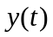的拟合程序：
#include <math.h>
#define N 21
#define M 3
static float x[N]={0},y[N]={0,402,610,666,782,863,954,1093,1255,1275,1358,
1408,1415,1468,1493,1537,1510,1523,1514,1486,1425};
float f(int i, float x)
{float s;
s=pow(x,i-1);
return(s);
}
main()
{
int i,j,k,n=N-1,m=M-1;
double t,s=1,c[M]={0},a[M][M+1]={0},max=1e+11;
clrscr();
for(i=1;i<N;i++)
{x[i]=i; y[i]=log(y[i]);}
for(i=1;i<=m;i++)
for(j=1;j<=m;j++)
for(k=1;k<=n;k++)
a[i][j]=a[i][j]+f(i,x[k])*f(j,x[k]);
for(i=1;i<=m;i++)
for(k=1;k<=n;k++)
a[i][m+1]=a[i][m+1]+f(i,x[k])*y[k];
for(i=1;i<=m;i++)
{
k=i;
t=fabs(a[i][i]);
for(j=i+1;j<=m;j++)
if(t<fabs(a[j][i]))
{
t=fabs(a[j][i]);
k=j;
}
if(k!=i)
{
for(j=i;j<=m+1;j++)
{t=a[i][j];
a[i][j]=a[k][j];
a[k][j]=t;
}
}
if(a[i][i]!=0)
for(k=i+1;k<=m;k++)
{
t=a[k][i]/a[i][i];
for(j=i;j<=m+1;j++)
a[k][j]=a[k][j]-a[i][j]*t;
}
s=a[i][i]*s;
}
if(s!=0)
{c[m]=a[m][m+1]/a[m][m];
for(i=m-1;i>=1;i--)
{s=a[i][m+1];
for(j=i+1;j<=m;j++)
s=s-a[i][j]*c[j];
c[i]=s/a[i][i];}
printf("\n");
for(i=2;i<=m;i++)
printf("c[%d]=%f\n",i,c[i]);
c[1]=exp(c[1]);
printf("c[1]=%f",c[1]);
for(i=1;i<N;i++)
printf("\ny1[%d]=%f",i,c[1]*exp(c[2]*i));
}}

3、对函数的拟合程序：
include <math.h>
#define N 21
#define M 3
static double x[N]={0},y[N]={0,339,482,588,693,774,877,988,1114,1199,1347,
1440,1553,1636,1741,1803,1897,1960,2049,2136,2177 };
double f(int i, double x)
{double s;
s=pow(x,i-1);
return(s);}
main()
{
int i,j,k,n=N-1,m=M-1;
double t,s=1,c[M]={0},a[M][M+1]={0},w[N]={0};
clrscr();
for(i=1;i<N;i++)
{x[i]=i;w[i]=y[i];y[i]=w[i]-632.600669*exp(0.055584*x[i]);y[i]=log(fabs(y[i]));
for(i=1;i<=m;i++)
for(j=1;j<=m;j++)
for(k=1;k<=n;k++)
a[i][j]=a[i][j]+f(i,x[k])*f(j,x[k]);
for(i=1;i<=m;i++)
for(k=1;k<=n;k++)
a[i][m+1]=a[i][m+1]+f(i,x[k])*y[k];
for(i=1;i<=m;i++)
{
k=i;
t=fabs(a[i][i]);
for(j=i+1;j<=m;j++)
if(t<fabs(a[j][i]))
{
t=fabs(a[j][i]);
k=j;
}
if(k!=i)
{
for(j=i;j<=m+1;j++)
{t=a[i][j];
a[i][j]=a[k][j];
a[k][j]=t;
}
}
if(a[i][i]!=0)
for(k=i+1;k<=m;k++)
{
t=a[k][i]/a[i][i];
for(j=i;j<=m+1;j++)
a[k][j]=a[k][j]-a[i][j]*t;
}
s=a[i][i]*s;
}
if(s!=0)
{
c[m]=a[m][m+1]/a[m][m];
for(i=m-1;i>=1;i--)
{
s=a[i][m+1];
for(j=i+1;j<=m;j++)
s=s-a[i][j]*c[j];
c[i]=s/a[i][i];
}
printf("\n");
c[1]=exp(c[1]);
for(i=1;i<=m;i++)
printf("c[%d]=%f\n",i,c[i]);
c[1]=-10.;c[2]=0.162;
for(i=1;i<N;i++)
printf("%d\n",(int)(632.600669*exp(0.055584*x[i])-c[1]*exp(c[2]*x[i])));
}}
数学模型与计算机模拟综合练习题目：
企业生产方案选择问题
某企业生产两种产品，已知生产产品一吨需用煤9吨，电4千万度，人力4人；生产产品一吨需用煤5吨，电5千万度，劳动量5人.现在该企业需要要确定下一年度的生产计划,其信息如下:
- 企业预测部门统计下一年度其经济状态有三种可能:
在经济状态1下产品一吨的销售利润为10万元，产品一吨的销售利润为15万. 在经济状态2下产品一吨的销售利润为13万元，产品一吨的销售利润为12万元, 在经济状态3下产品一吨的销售利润为9万元，产品一吨的销售利润为16万元.
- 企业资源规划部门为下一年度提供了三种资源配置方案:
方案1:配置 煤330吨，电230千万度，人力190人; 方案2:配置 煤350吨，电200千万度，人力300人; 方案3:配置 煤420吨，电270吨，人力420人单位.
- 企业营销部门提出:
下一年度必须要建立若干销售门市部，并拟议10个位置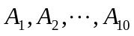可供选择：在东区从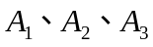三个点中至多选择两个；在西区从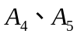两个点中至少选择一个；在南区从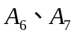两个点中至少选择一个；在北区从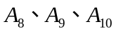三个点中至少选择两个。各点的投资如表所示：

拟议位置 | 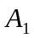 |  | 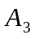 | 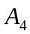 | 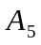 | 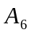 | 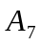 | 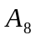 | 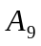 | 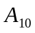
投资额(万元) | 10 | 12 | 15 | 8 | 7 | 9 | 8 | 14 | 16 | 18

- 企业维修部提供的信息如下:
现购置的一种设备，在下一年每个季度的市场购置价格和维修费如表所示：
购置费(万元)
季度 | 1 2 3 4
费用 | 20 20 25 28

